水生苑広報誌

発行元
水生苑
えがお 第26号
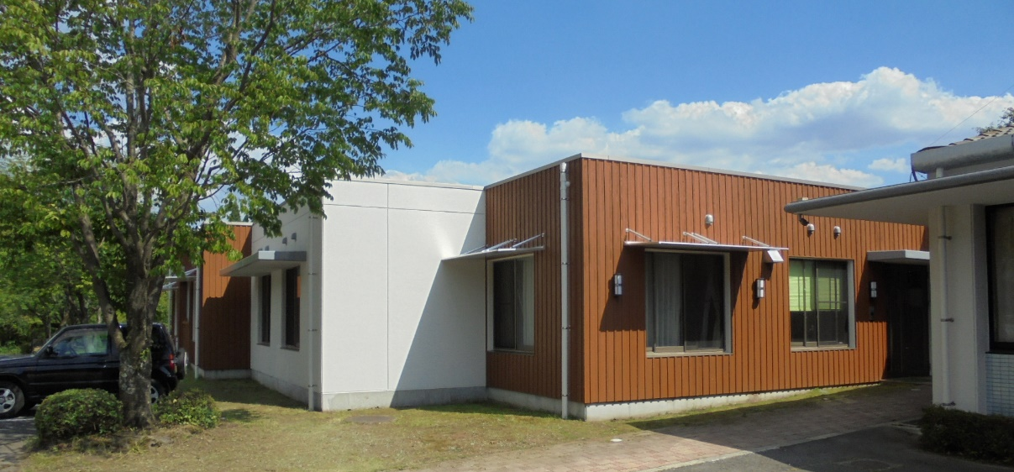

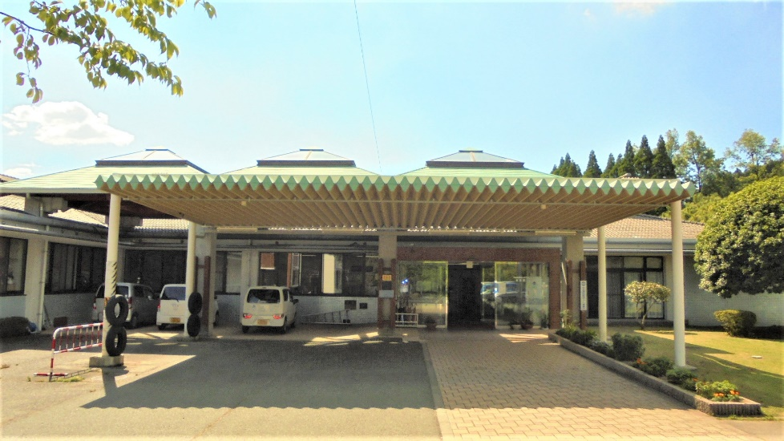
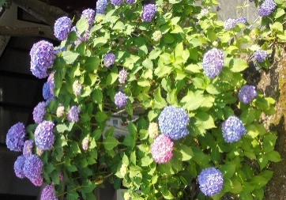

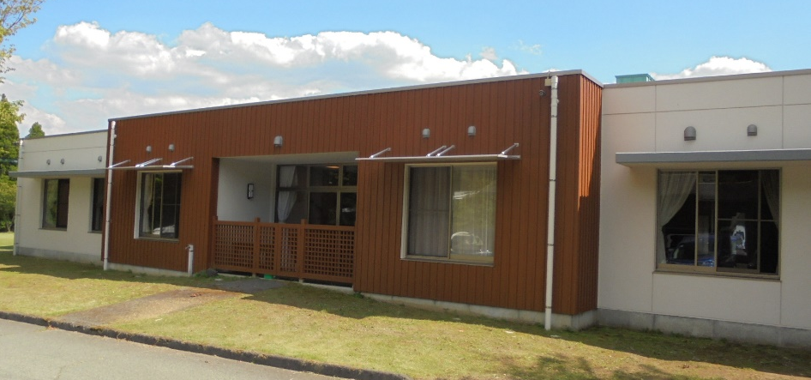

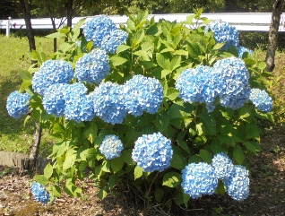

1P
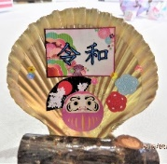

毎年、恒例となりました、入所者の皆様とご家族、水生苑職員との交流会が、「ユニット」6/9（日）、「なごみ」6／16（日）に開催されました。多くのご家族のご参加があり、ご入所の皆様も笑顔あふれる大盛況の交流会となりました。
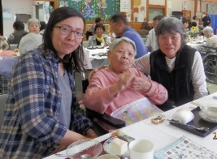
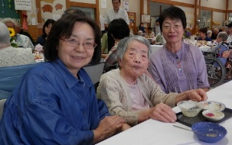
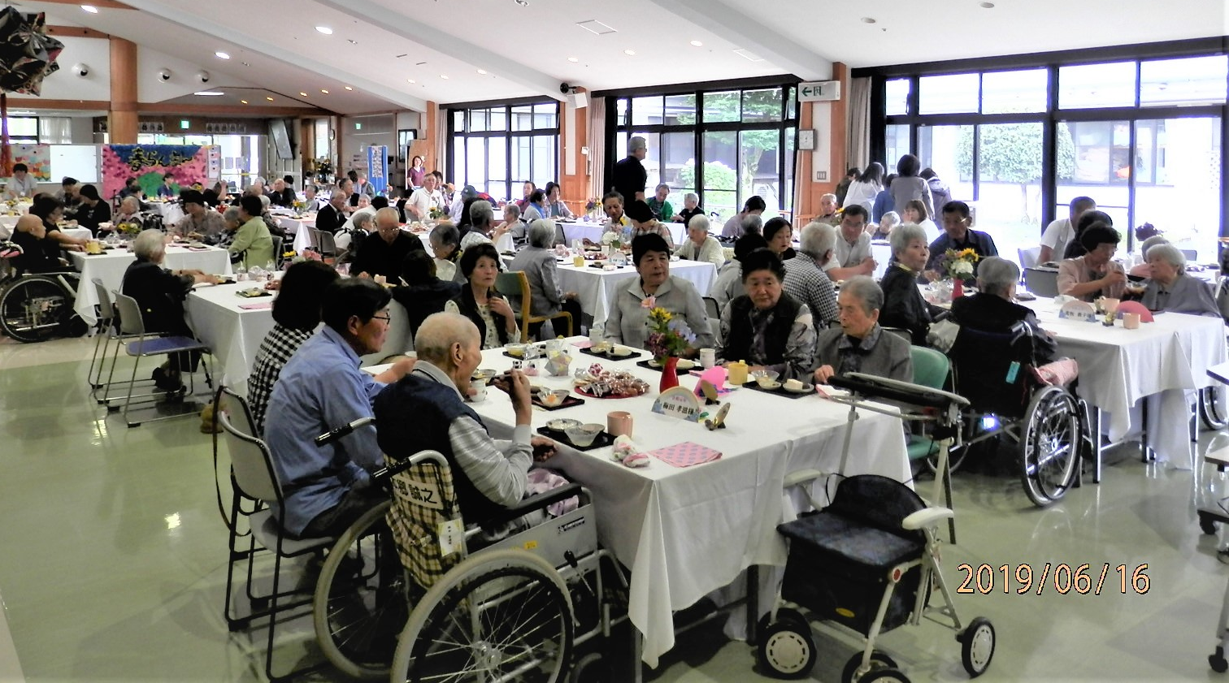
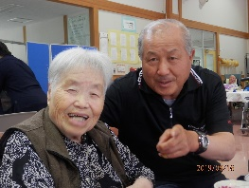

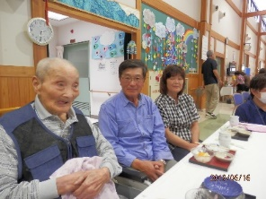
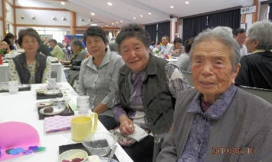

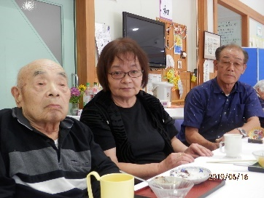
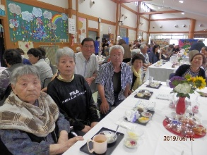

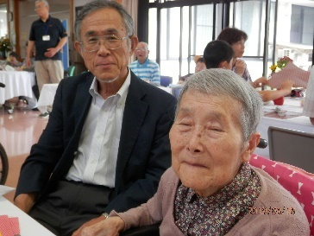
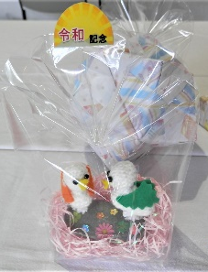
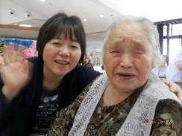
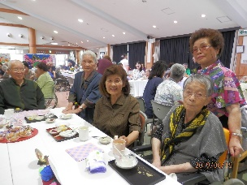

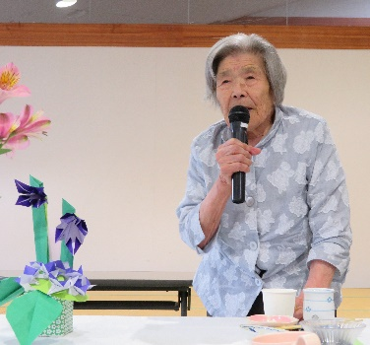
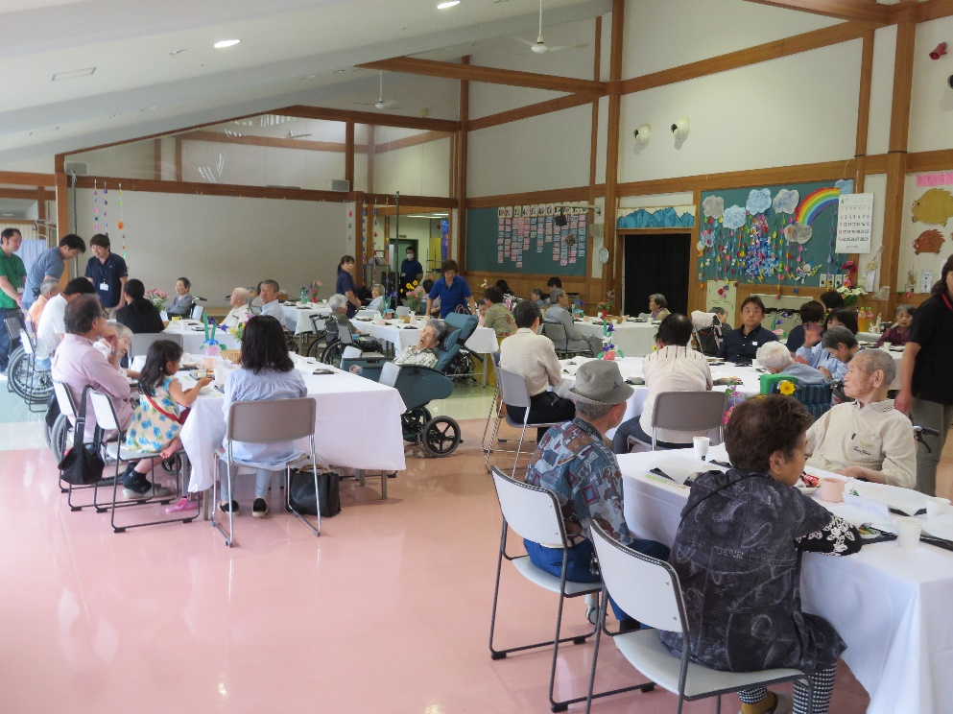

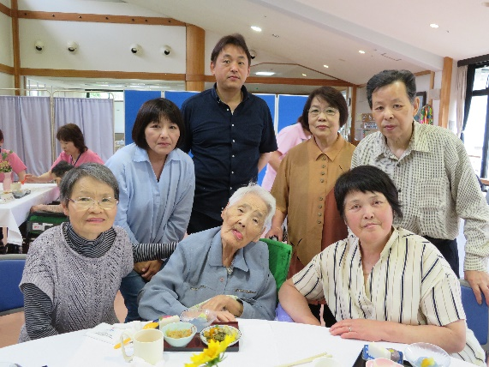

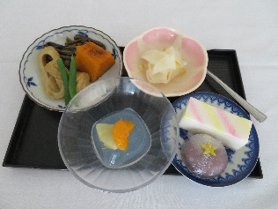

2P

水生苑元気サロン

◆地域貢献事業の一環として、水生苑では５／２２（日）に「元気サロン」を開催しました。
体力測定や元気体操などを体験し、ゲームや手芸、おやつ作りなどで一日を水生苑で過ごしていただきました。
からだを動かす事、そして何より人と交わることで元気が出る事を実感して頂けたようです。
地域における住民主体の助け合い活動（B型）の立ち上げの事例もあり、地域の皆様とともに活動を継続してい
きたいと思いますので、ご参加、ご協力のほどお願いいたします。
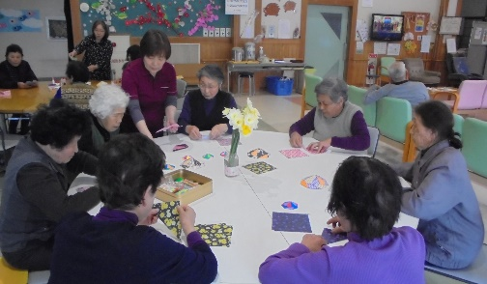
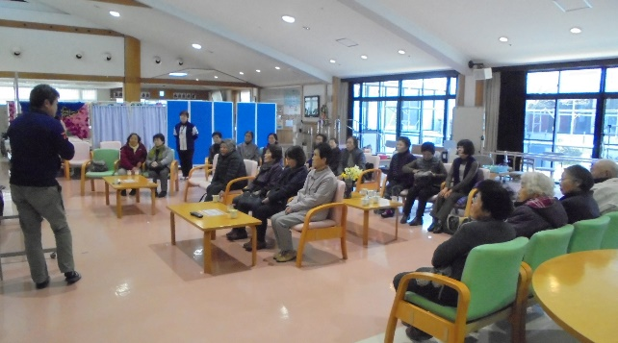

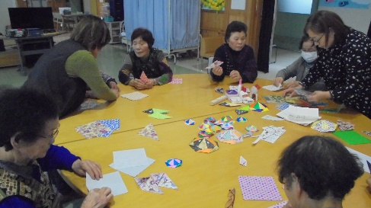
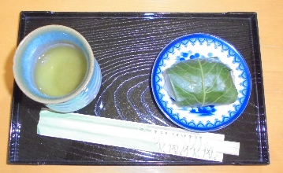

おいしそうに出来ました。
おやつ作り

買い物外出

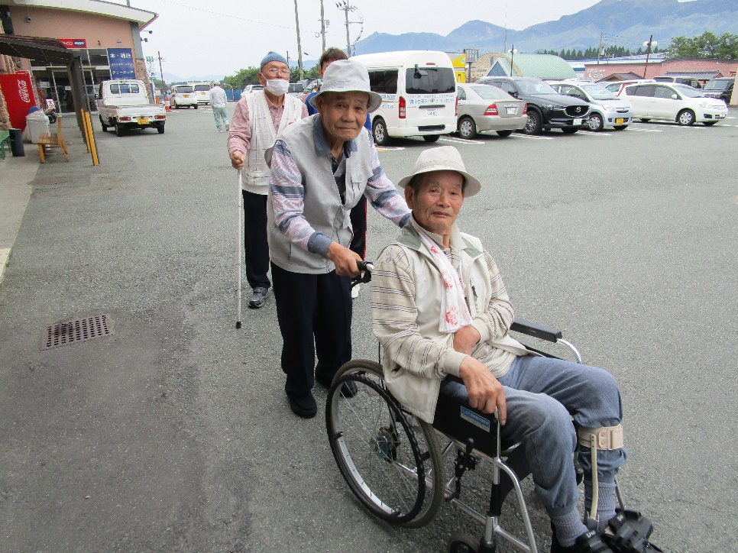

3P
◆ボランティア たくさんの方々に訪問していただき、誠にありがとうございました。
・瑠璃の会様／入浴日の整容と利用者様への声かけ ・三満田様／手芸・裁縫
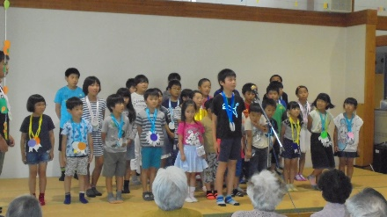
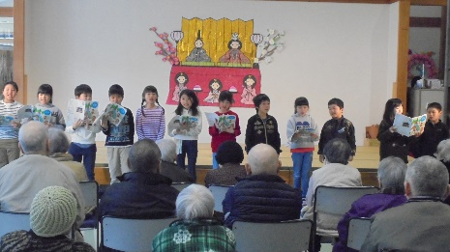
・白水小学校 ・両併小学校

◆ご寄贈
ありがとうございました。大切に使わせて頂きます
・川部浩康様（故 川部イツヨ様ご家族） ・南阿蘇村商工会女性部様
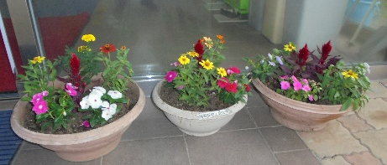
テレビ 2台 花鉢植え

◆ユニット運営推進会議
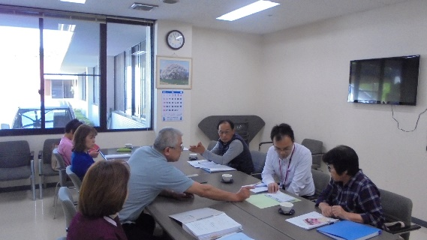
当苑では、毎月1回 ユニット運営推進会議を開催しています。
ユニット型特別養護老人ホーム水生苑の運営状況の報告、事故
報告・苦情処理、入所者・待機者情報、その他の問題点・改善点
など、より良いユニット運営を目指すための協議を行っています。

◆防災訓練
5/15日、ご利用者様にもご参加いただき、防災訓練を実施しました。
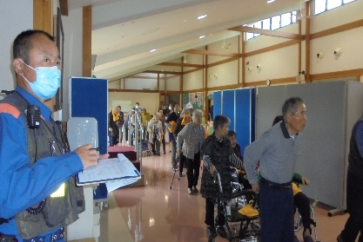
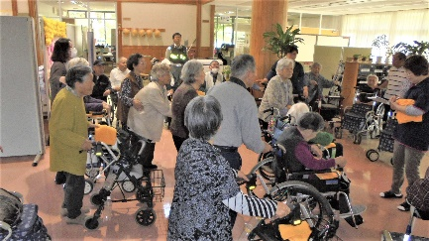

◆平成30年度決算報告

◆編集後記
観測史上最も遅い「梅雨入り」と同時に大雨が降り続き、各地に災害をもたらしています。今後も気を緩めず、天候の変化に気を付けながら短くなりそうな夏を満喫いたしましょう。遅くなりましたが、令和第1号の広報誌「えがを」26号をお届けいたします。 広報委員 佐渡・笠・渡邊・田上・峯
4P

